FINAL: APLICACIONES MÓVILES



***Informe de Pantalla 1:   
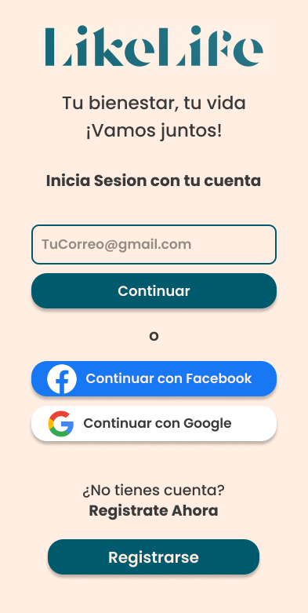***

* ***Página de Inicio de Sesión***

La pantalla de inicio de sesión es una parte crucial de la aplicación y marca el punto de entrada para los usuarios. A continuación, se detalla la estructura y el diseño de esta pantalla.

* ***Header:***

En la parte superior de la pantalla, se encuentra el header que presenta el logo de la marca "LikeLife".

Justo debajo del logo, se muestra el eslogan de la marca, que reza "Tu bienestar, tu vida ¡Vamos juntos!". Este eslogan está diseñado para transmitir un mensaje motivador y alineado con la misión de la aplicación.

* ***Sección de Inicio de Sesión:***

Inmediatamente debajo del header se ubica la sección de inicio de sesión. Los usuarios tienen varias opciones para acceder a la aplicación:

* Iniciar sesión con la aplicación.
* Iniciar sesión con una cuenta de Google.
* Iniciar sesión con una cuenta de Facebook.

Además, se proporciona la opción de registro para aquellos usuarios que aún no tienen una cuenta.

El diseño de esta pantalla busca ser intuitivo y accesible para los usuarios, permitiéndoles elegir la opción de inicio de sesión que les resulte más conveniente. Se ha implementado una estructura clara que se enfoca en facilitar el acceso y brindar una experiencia de usuario cómoda y amigable.

***Informe de Pantalla 2:  
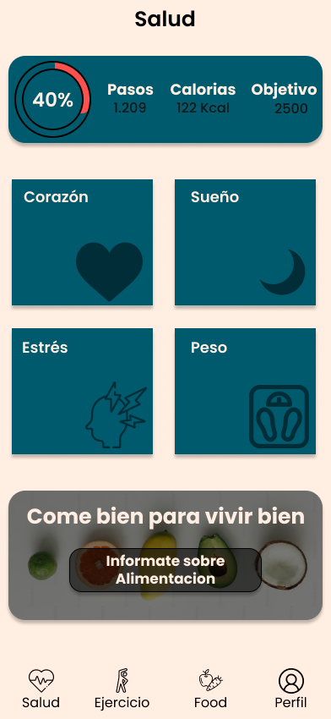***

* ***Header:***

Título: En la parte superior de la pantalla, se presenta el header con la palabra "Salud", que sirve como título principal de la pantalla. Este elemento proporciona una identificación clara de la sección en la que se encuentra el usuario.

* ***Widget de Estadísticas:***Pasos, Calorías y Objetivo:

Inmediatamente debajo del header, se encuentra un widget que muestra información esencial sobre la actividad física del usuario. Proporciona detalles sobre el número de pasos realizados, las calorías quemadas y el progreso hacia el objetivo establecido. Este diseño pretende ofrecer una visión rápida y motivadora de las estadísticas clave relacionadas con la salud y el bienestar.

* ***Acceso Rápido a Secciones:*Corazón**, **Sueño**, **Estrés**, **Peso**:

Abajo del widget de estadísticas, se disponen cuatro ImageButton que sirven como accesos directos a secciones específicas.

**Corazón**: Permite monitorizar la frecuencia cardíaca del usuario.

**Sueño**: Ofrece detalles sobre la calidad y duración del sueño.

**Estrés**: Proporciona información sobre el nivel de estrés del usuario.

**Peso**: Muestra el peso actual del usuario y facilita el seguimiento de su objetivo de peso ideal.

El diseño se enfoca en la accesibilidad y facilita la navegación a las áreas de interés del usuario.

* ***Widget de Consejos Nutricionales:***"Come bien para vivir bien":

Justo debajo de los ImageButton, se presenta un widget que destaca la importancia de una alimentación saludable con la frase "Come bien para vivir bien".

Contiene un botón que, al ser tocado, despliega una lista de recomendaciones y consejos relacionados con una dieta equilibrada.

Este componente busca fomentar hábitos alimenticios saludables y proporcionar información valiosa para mejorar la calidad de vida.

* ***Footer - Menú de la App:*Salud**, **Ejercicio**, **Food**, **Perfil**:

En la parte inferior de la pantalla, se encuentra el footer que sirve como menú de navegación de la aplicación.

**Salud**: Representa la pantalla actual que se centra en el monitoreo de la salud general del usuario.

**Ejercicio**: Dirige al usuario a una sección que ofrece información sobre los mejores ejercicios según objetivos específicos.

**Food**: Acceso a una pantalla que proporciona recetas y consejos de alimentación.

**Perfil**: Navega a la pantalla de cuenta del usuario, donde se pueden gestionar configuraciones y detalles personales.

Este diseño de pantalla tiene como objetivo brindar una experiencia integral, facilitando el acceso a información relevante sobre la salud y proporcionando herramientas prácticas para mejorar el bienestar general del usuario. La disposición clara y los elementos visuales buscan hacer la aplicación intuitiva y fácil de usar.

***Informe de Pantalla 3:***

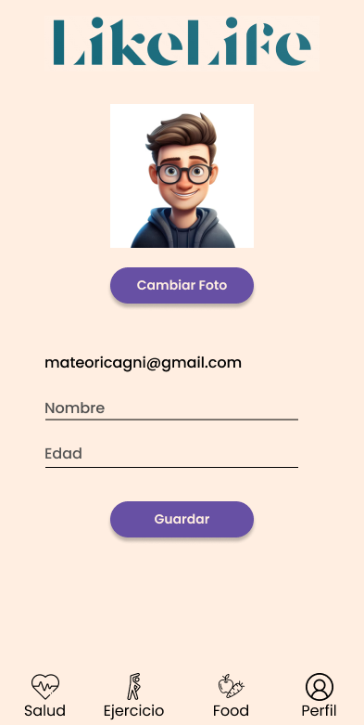

* ***Header:***

En la parte superior de la pantalla, se encuentra el header que presenta el logo de la marca "LikeLife".

* ***Foto de Perfil:***

Abajo del header se encuentra la imagen de perfil que eligió el usuario con un botón el cual te permite cambiar la foto de perfil.

* ***Datos del Usuario:***

Debajo de la foto de perfil están los datos del usuario los cuales son:  
**Email:** Donde aparece el Email con el cual el usuario se registró en la app.

**Nombre:** El nombre del usuario, el cual se puede modificar.  
**Edad:** La edad del usuario que al igual que el nombre se puede editar.

* ***Footer - Menú de la App:*Salud**, **Ejercicio**, **Food**, **Perfil**:

En la parte inferior de la pantalla, se encuentra el footer que sirve como menú de navegación de la aplicación.

**Salud**: Pantalla principal la cual se centra en el monitoreo de la salud general del usuario.

**Ejercicio**: Dirige al usuario a una sección que ofrece información sobre los mejores ejercicios según objetivos específicos.

**Food**: Acceso a una pantalla que proporciona recetas y consejos de alimentación.

**Perfil**: Representa la pantalla actual de cuenta del usuario, donde se pueden gestionar configuraciones y detalles personales.

Este diseño de pantalla tiene como objetivo brindar una experiencia integral, facilitando el acceso y la edición a información del usuario.

El mockup fue realizado en figma el cual le dejo el link aca para que lo pueda ver:  
<https://www.figma.com/file/mxZ5DeTGnKXLtX3g5JfAr5/Untitled?type=design&node-id=0%3A1&mode=design&t=xlZGvGyKWS5YuZdW-1>